5 seminare Für Bessere Videos
Nimm teil an den Live-Webinaren von Sennheiser und Panasonic LUMIX

Wedemark, 18. Juni 2019 – Die Sennheiser Sound Academy und Panasonic LUMIX Academy starten eine neue Serie von englischsprachigen Live-Trainings mit Tipps für die Video-Content-Produktion. Die kostenlose Webinar-Serie beginnt am 21. Juni mit dem Thema „How good audio lifts your video to a more professional level“. In dem Live-Format haben Teilnehmer auch die Möglichkeit, den Spezialisten Fragen zu stellen.

Mit einem perfekten Mix aus Theorie und Praxis für Kamera und Ton deckt die Webinar-Serie von Sennheiser und Panasonic LUMIX die Bereiche Video Blogging, Mobile Journalism und Dokumentation ab. Die Serie beinhaltet unter anderem Ideen für den Set-Aufbau, das Shooting und die Präsentation von ansprechendem und sauber produziertem Content.

Audio-visueller Content leicht gemacht: Die Sennheiser Sound Academy und Panasonic LUMIX Academy launchen eine kostenlose Live-Webinar-Serie | 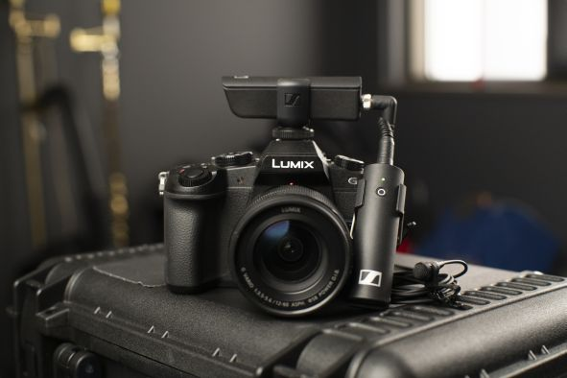

Die Webinare geben einfache Anleitungen für jeden – vom Beginner bis zum professionellen Videographen, der zusätzliche Skills erwerben und seine Videos weiter verbessern möchte.

Die kostenlosen Online-Kurse werden von Experten der Sennheiser Sound Academy und der Panasonic LUMIX Academy ausgerichtet. Sie wurden aus den erfolgreichen Präsenz-Trainings der beiden Unternehmen entwickelt. Die Trainings werden damit zum ersten Mal weltweit angeboten und stehen später auch on demand auf dem YouTube-Kanal von Sennheiser zur Verfügung.

Für die Teilnahme ist eine Anmeldung unter folgendem Link notwendig: www.sennheiser.com/webinars
Die Anmeldeseite ist für jedes der fünf Live-Webinare drei Wochen vor dem Launch-Datum der jeweiligen Episode zugänglich:

Webinar 1 (21. Juni)
Einleitung – How good audio lifts your video to a more professional level
(Audio-Basics, Mikrofon-Basics, psychologische Bedeutung des Videotons)

Webinar 2 (6. September)
Zielgruppe: MOJO (Mobile Journalists)
Tipps & Tricks – Wahl der Kamera, Set-Up, Geräte und Tipps & Tricks für den Ton

Webinar 3 (11. Oktober)
Zielgruppe: Video Bloggers (Vloggers)
Tipps & Tricks – Wahl der Kamera, Set-Up und Tipps & Tricks für den Ton, inklusive Beleuchtung und Bildeinstellungen

Webinar 4 (1. November)
Zielgruppe: Dokumentation/Film
Tipps & Tricks – Kamera-Set-Up (inklusive Multicam Set-Up), Außenaufnahme, Tipps & Tricks für den Ton

Webinar 5 (6. Dezember)
Immersive Audio for Video
(AMBEO-Portfolio und Einsatz für die Videoproduktion)

Die Sennheiser Sound Academy und die Panasonic LUMIX Academy freuen sich auf eure Teilnahme!

Über Panasonic
Die Panasonic Corporation gehört zu den weltweit führenden Unternehmen in der Entwicklung und Produktion elektronischer Technologien und Lösungen für Kunden in den Geschäftsfeldern Consumer Electronics, Housing, Automotive und B2B Business. Im Jahr 2018 feierte der Konzern sein hundertjähriges Bestehen. Weltweit expandierend unterhält Panasonic inzwischen 582 Tochtergesellschaften und 87 Unternehmensbeteiligungen. Im abgelaufenen Geschäftsjahr (Ende 31. März 2019) erzielte das Unternehmen einen konsolidierten Netto-Umsatz von 62,52 Milliarden EUR. Panasonic hat den Anspruch, durch Innovationen über die Grenzen der einzelnen Geschäftsfelder hinweg Mehrwerte für den Alltag und die Umwelt seiner Kunden zu schaffen. Weitere Informationen über das Unternehmen sowie die Marke Panasonic finden Sie unter www.panasonic.com/global/home.html und www.experience.panasonic.de/.

Über Sennheiser
Die Zukunft der Audio-Welt zu gestalten und für Kunden einzigartige Sound-Erlebnisse zu schaffen – dieser Anspruch eint Sennheiser Mitarbeiter und Partner weltweit. Das 1945 gegründete Familienunternehmen ist einer der führenden Hersteller von Kopfhörern, Lautsprechern, Mikrofonen und drahtloser Übertragungstechnik. Seit 2013 leiten Daniel Sennheiser und Dr. Andreas Sennheiser das Unternehmen in der dritten Generation. Der Umsatz der Sennheiser-Gruppe lag 2018 bei 710,7 Millionen Euro. www.sennheiser.com

Lokale Kontakte
Michael Langbehn Stefan Peters
presse.kontakt@eu.panasonic.com stefan.peters@sennheiser.com
040 8549-0 +49 5130 600 1026

